Laporan Hasil Praktikum 11  
“Membuat dan Mengelola Tabel dengan

Data Definition Language (DDL)”  
Bahasa Query   
Kelas DP

Dosen pengampu:  
Christina Deny Rumiarti S.T., M.T.I.



Disusun oleh :  
**Johanes Yogtan Wicaksono Raharja  
215314105**

**PROGRAM STUDI INFORMATIKA**

**FAKULTAS SAINS DAN TEKNOLOGI**

**UNIVERSITAS SANATA DHARMA**

**YOGYAKARTA**

**2022**

1. **TUJUAN**

Mahasiswa dapat:

1. Mendeskripsikan beberapa obyek basisdata

2. Membuat table

3. Mendeskripsikan tipe data yang dapat digunakan untuk menspesifikasikan definisi kolom

4. Mengubah definisi tabel

5. Melakukan drop, rename dan truncate tabel

6. Memahami bagaimana constraint dibuat pada saat membuat tabel.

1. **ANALISIS**
   1. Buatlah sebuah tabel bernama DEPT1 dengan struktur tabel seperti gambar di bawah ini. Cek hasilnya dengan menampilkan struktur tabel DEPT1 yang baru saja Anda buat.
      1. SS Query

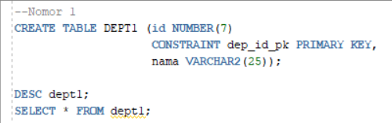

* + 1. SS Output

Script

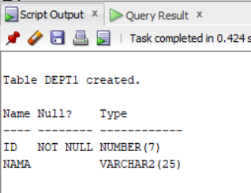

Tabel



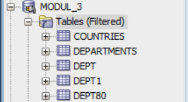

Result

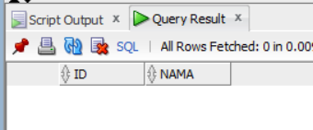

* + 1. Analisis

Perintah CREATE TABLE digunakan untuk membuat sebuah tabel DEPT1. Perintah (id NUMBER(7) CONSTRAINT dep_id_pk PRIMARY KEY, nama VARCHAR2(25)) merupakan kondisi dimana column dan datatype yang harus dimasukan ke dalam tabel. Kolom id menggunakan datatype NUMBER dengan panjang 7 dan merupakan primary key, dan kolom nama menggunakan datatype VARCHAR2 dan panjangnya 25. Perintah DESC dept1 merupakan perintah untuk mendeskripsikan struktur table. Perintah SELECT * FROM dept1 adalah perintah untuk menampilkan isi tabel.

* 1. Tampilkan Isi data DEPT1 dengan data yang diambil dari tabel DEPARTMENT. Pilih kolom yang sesuai dengan struktur tabel DEPT1

1. SS Query

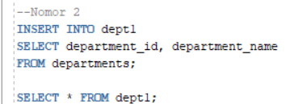

1. SS Output

Script



Result

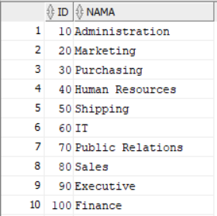

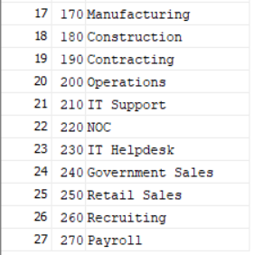

*Mengisi data yang sebelumnya dibuat di soal 1

1. Analisis

SELECT * FROM dept1; Perintah INSERT INTO digunakan untuk menyisipkan data record pada tabel. Dengan perintah SELECT yang digunakan untuk menampilkan data department_id dan department_name yang berasal dari tabel departements yang dideklarasikan oleh perintah FROM departments. Jadi perintah INSERT INTO akan memasukkan department_id dan department_name dari tabel departments ke dalam tabel dept1. SELECT * FROM dept1 adalah perintah untuk menampilkan isi tabel.

* 1. Buat tabel EMP1 dengan struktur seperti gambar berikut. Cek hasilnya dengan menampilkan struktur tabel EMP1 yang baru saja Anda buat.

1. SS Query

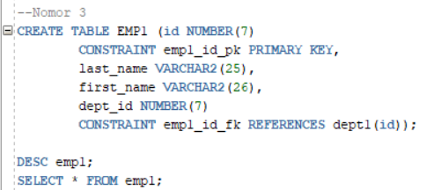

1. SS Output

Script

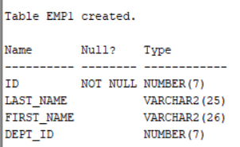

Tabel



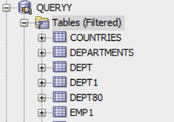

Result

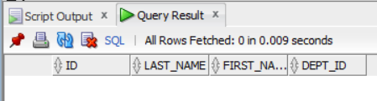

1. Analisis

Perintah CREATE TABLE digunakan untuk membuat sebuah tabel EMP1. Perintah (id NUMBER(7) CONSTRAINT emp1_id_pk PRIMARY KEY, last_name VARCHAR2(25), first_name VARCHAR2(26), dept_id NUMBER(7) CONSTRAINT emp1_id_fk REFERENCES dept1(id)) merupakan kondisi dimana column dan datatype yang harus dimasukan ke dalam tabel. Kolom id menggunakan datatype NUMBER dengan panjang 7 dan merupakan primary key, kolom last_name mengguankan datatype VARCHAR2 dengan panjang 25, kolom first_name mengguankan datatype VARCHAR2 dengan panjang 26, kolom dept_id dengan datatype NUMBER dengan panjang 7 dan dept_id akan menjadi foreign key dari tabel yang direferensikan yaitu tabel dept1. Perintah DESC emp1 merupakan perintah untuk mendeskripsikan struktur table. Perintah SELECT * FROM emp1 adalah perintah untuk menampilkan isi tabel

1. Modifikasi tabel EMP1 di atas, dengan menambah panjang FIRST_NAME menjadi 50. Cek hasil modifikasinya dengan menampilkan struktur tabel EMP1.
2. SS Query

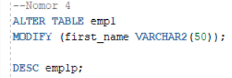

1. SS Output

Script

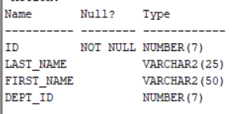

*Mengubah panjang first_name yang sebelumnya di soal 3 panjangnya 25

1. Analisis

Perintah ALTER TABLE digunakan untuk memodifikasi table emp1. Perintah MODIFY yang digunakan untuk mengubah data serta menjadi kondisi dari ALTER TABLE. Data yang dimodifikasi adalah first_name dengan datatype VARCHAR2(50). Pengecekan menggunakan perintah DESC emp1 untuk mendeskripsikan struktur tabel dan menampilkannya.

1. Buat tabel EMP2 berdasar struktur tabel EMPLOYEES. Pilih hanya kolom EMPLOYEE_ID, FIRST_NAME, LAST_NAME, SALARY, dan DEPARTMENT_ID. Dalam tabel EMP2 beri nama masing-masing kolom tersebut sebagai ID, FIRST_NAME, LAST_NAME, SALARY, dan DEPT_ID.
   * 1. SS Query

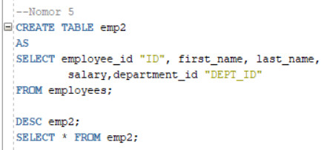

* + 1. SS Output



Script

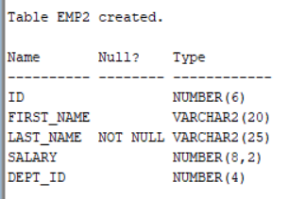

Tabel



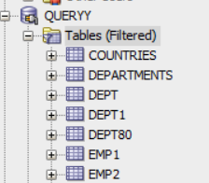

Result

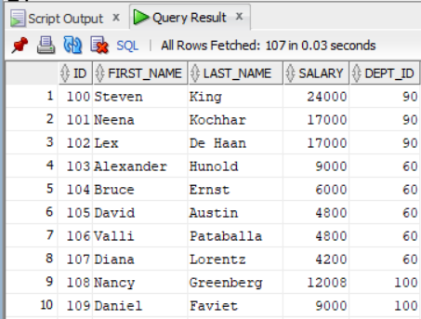

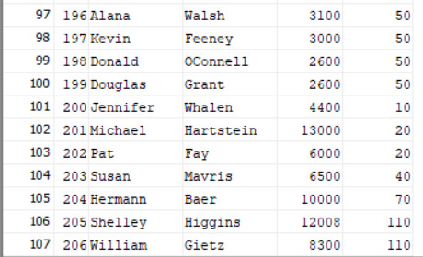

* + 1. Analisis

Perintah CREATE TABLE digunakan untuk membuat sebuah tabel EMP2 dengan isi kolom tabel adalah employee_id dengan alias ID, first_name, last_name, salary, department_id dengan alias DEPT_ID dan semua data tersebut diambil dari tabel employees oleh perintah FROM employees. Perintah DESC emp2 merupakan perintah untuk mendeskripsikan struktur tabel . Perintah SELECT * FROM emp2 adalah perintah untuk menampilkan isi tabel.

1. Drop tabel EMP1.
2. SS Query

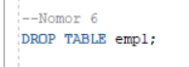

1. SS Output

Script



Tabel

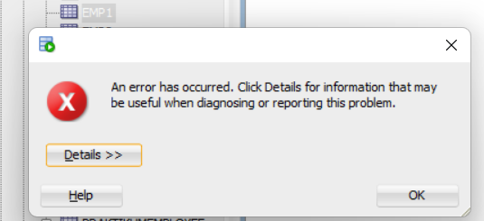

*Dari SQLnya sudah eror, sudah berhasil dihapus namun tetap muncul di tabelnya

1. Analisis

Perintah DROP TABLE digunakan untuk menghapus tabel emp1. Pengecekandengan cara deskripsi tabel dengan perintah DESC emp1. Bisa juga dengan refresh table, namun disini punya saya gak bisa.

1. Gantilah nama tabel EMP2 menjadi STAFF.
2. SS Query

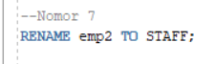

1. SS Output

Script



Tabel

*Dilihat dari script sudah terubah penamaanya, namun SQLnya eror jadi tidak kelihatan perubahan tabelnya

1. Analisis

RENAME … TO … merupakan perintah yang digunakan untuk mengubah nama tabel emp2 menjadi STAFF

1. Drop kolom FIRST_NAME dari tabel STAFF. Cek struktur tabel STAFF.
2. SS Query

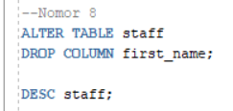

1. SS Output

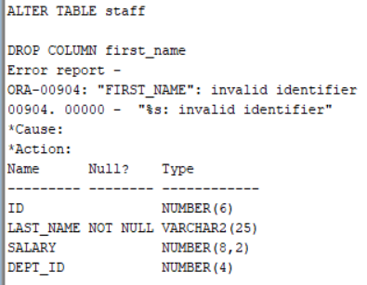

*Dapat dilihat tidak ada first_name

1. Analisis

Perintah ALTER TABLE digunakan untuk memodifikasi staff. Dengan menggunakan perintah DROP COLUMN yang digunakan untuk menghapus data nama. Pengecekan menggunakan perintah DESC staff yang merupakan perintah untuk mendeskripsikan struktur tabel dan menampilkannya.

1. Cek apakah Anda masih memiliki tabel EMPLOYEES2 yang ada pada contoh 2. Jika belum, buatlah.
   * 1. SS Query



* + 1. SS Output

Script

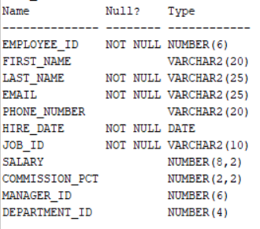

* + 1. Analisis

DESC merupakan perintah yang digunakan untuk mendekripsikan dan menampilkan stuktur suatu tabel employees2. Perintah ini juga digunakan untuk mengecek apakah tabel yang kita deskripsikan tabel employees ada pada data tabel.

1. Buatlah tabel DEPARTMENTS2 dengan struktur sebagai berikut. Cek hasilnya dengan menampilkan struktur tabel DEPARTMENTS2 yang baru saja Anda buat.
2. SS Query

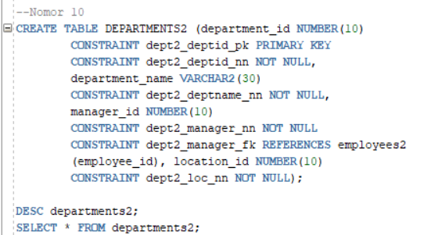

1. SS Output

Script

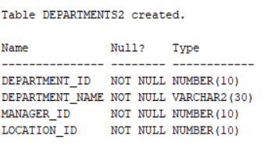

Tabel

*Sudah terbentuk tabelnya, namun SQLnya eror jadi tidak kelihatan perubahan tabelnya

Result

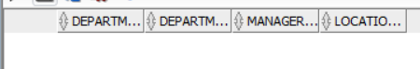

1. Analisis

CREATE TABLE adalah perintah yang digunakan untuk membuat sebuah tabel yang dimana dalam kasus ini tabel yang dibuat adalah tabel departments2. Perintah department_id NUMBER(10) CONSTRAINT dept2_deptid_pk PRIMARY KEY CONSTRAINT dept2_deptid_nn NOT NULL, department_name VARCHAR2(30) CONSTRAINT dept2_deptname_nn NOT NULL, manager_id NUMBER(10) CONSTRAINT dept2_manager_nn NOT NULL CONSTRAINT dept2_manager_fk REFERENCES employees2 (employee_id), location_id NUMBER(10) CONSTRAINT dept2_loc_nn NOT NULL) merupakan kondisi dimana column dan datatype yang harus dimasukan ke dalam tabel. Kolom department_id menggunakan datatype NUMBER dengan panjang 10 dan merupakan primary key dan juga datanya tidak null atau kosong, kolom department_name mengguankan datatype VARCHAR2 dengan panajang 30 dan nilai department_name tidak null atau kosong, kolom manager_id mengguankan datatype NUMBER dengan panjang nilai 10 dengan nilai data tidak null atau kosong serta merupakan foreign key dari tabel yang direferensikan yaitu employees2, kolom location_id dengan datatype NUMBER dengan panjang nilai 10 dan nilai datanya tidak null atau kosong. Untuk mengecek bisa menggunakan perintah DESC departments2 yang merupakan perintah untuk mendeskripsikan struktur tabel serta menampilkannya. Perintah SELECT * FROM departments2 adalah perintah untuk menampilkan isi tabel.

1. Coba hapus tabel EMPLOYEES2, dan amati apa yang terjadi
2. SS Query



1. SS Output

Script

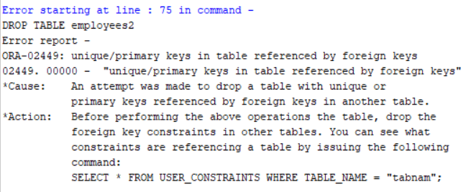

1. Analisis

Perintah DROP TABLE digunakan untuk menghapus sebuah tabel yaitu tabel departments2. Tabel departments2 dapat dihapus karena tidak terdapat kunci unik atau primary key namun pada tabel ini hanya terdapat foreign key dari tabel employees2

1. Hapus tabel DEPARTMENTS2 dan amati apa yang terjadi.
2. SS Query



1. SS Output

Script



Tabel

*Sudah kehapus tabelnya, namun SQLnya eror jadi tidak kelihatan perubahan tabelnya

1. Analisis

Perintah DROP TABLE digunakan untuk menghapus tabel departments2. Tabel departments2 dapat dihapus karena tidak terdapat primary key namun pada tabel ini hanya terdapat foreign key dari tabel employees2

1. Ulangi langkah 11 dan amati apa yang terjadi.
2. SS Query



1. SS Output

Script



Tabel

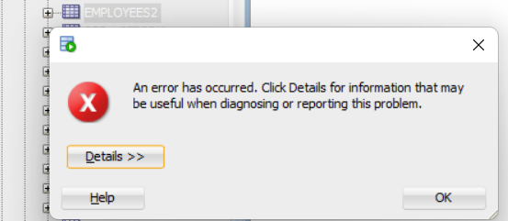

*Dari SQLnya sudah eror, sudah berhasil dihapus namun tetap muncul di tabelnya

1. Analisis

Perintah DROP TABLE digunakan untuk menghapus sebuah tabel employees2. Berbeda dengan dinomor 11 pada penghapusan kali ini tabel employees2 berhasil dihapus, hal ini dikarenakan tabel yang merupakan kunci asing bagi tabel employees2 sudah tidak ada sehingga tabel ini tidak lagi terikat pada tabel manapun sehingga dapat dihapus

# DAFTAR PUSTAKA

# 2021_MODUL 11 Bahasa Query – Membuat dan Mengelola Tabel dengan Data Definition Language (DDL)